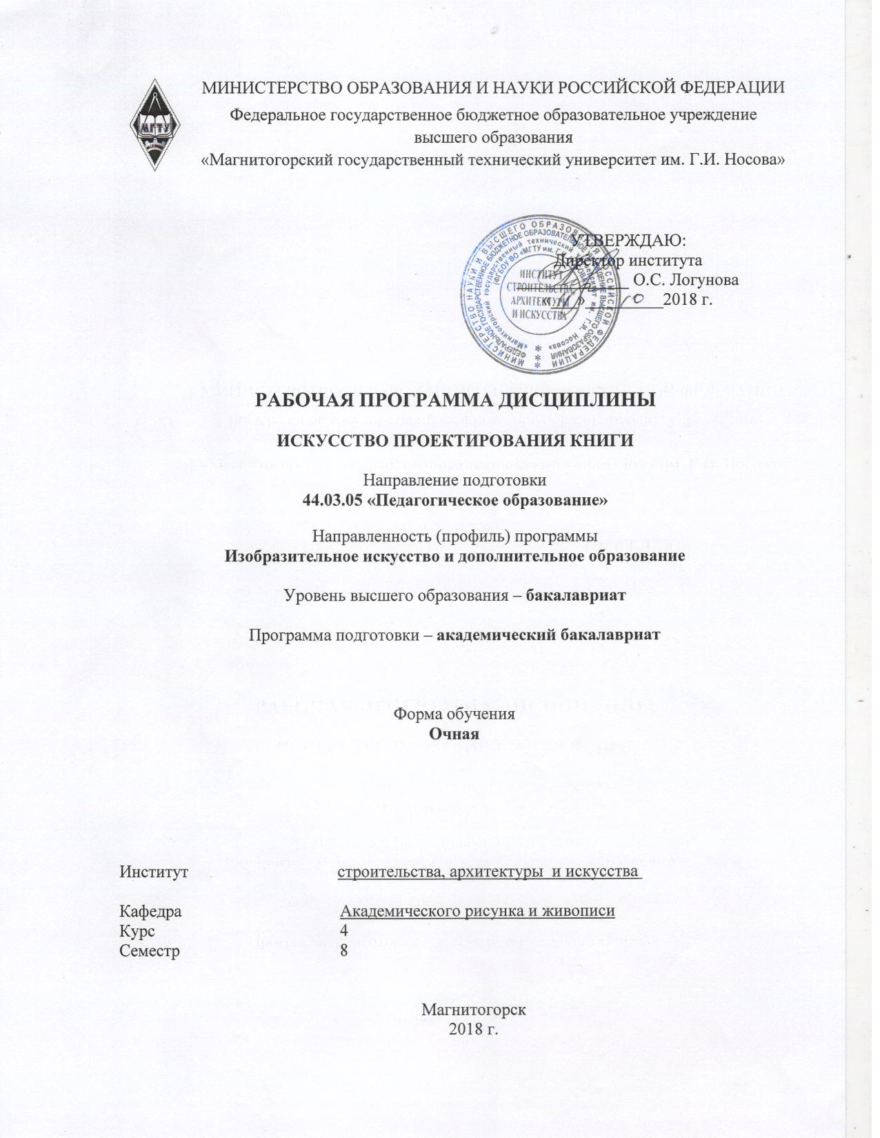
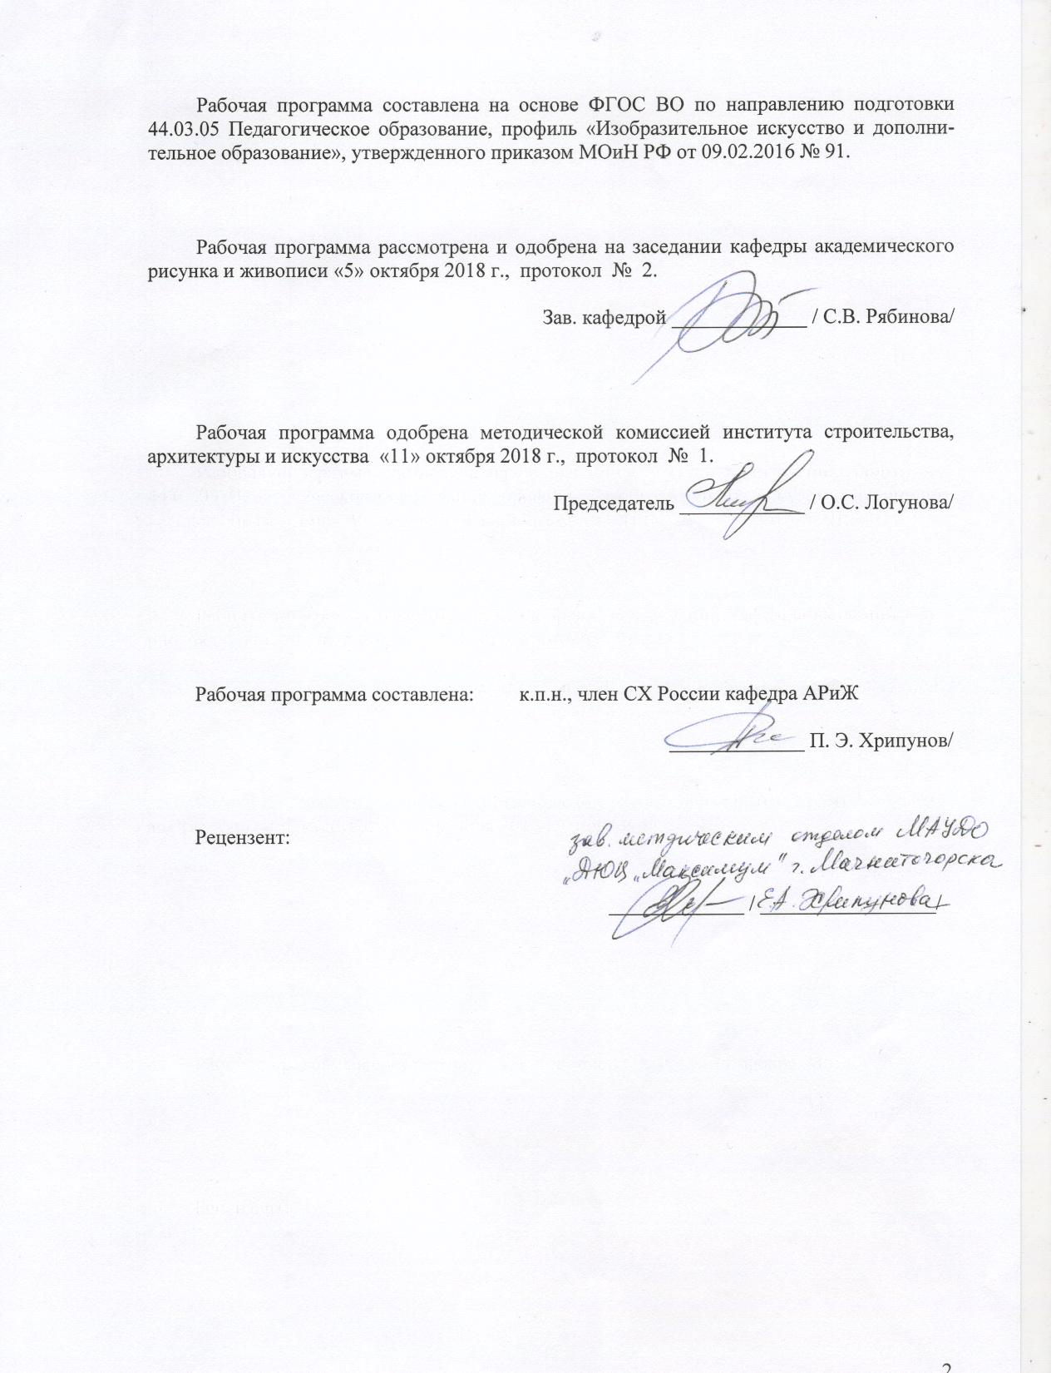

1 Цели освоения дисциплины
Целью освоения дисциплины «Искусство проектирования книги» являются:
повышение исходного уровня достигнутого на предыдущей ступени образования, и овладение студентами необходимым и достаточным уровнем профессиональной компетенции для решения художественно-творческих задач и дальнейшего самообразования.

2 Место дисциплины в структуре образовательной программы
подготовки бакалавра
Дисциплина «Искусство проектирования книги» относится к дисциплинам по выбору по направлению подготовки бакалавров 44.03.05 Педагогического образования (профили: Изобразительное искусство и дополнительное образование).
Для освоения дисциплины «Искусство проектирования книги» студенты используют знания, умения и компетенции, формируемые в ходе предыдущего изучения следующих дисциплин: «Живопись», «Композиция», «Скульптура», «История изобразительного искусства».
Знания (умения, владения), полученные при изучении данной дисциплины будут необходимы для педагогической практики, преддипломной практики и ИГА.

3 Компетенции обучающегося, формируемые в результате освоения
дисциплины и планируемые результаты обучения
В результате освоения дисциплины «Искусство проектирования книги» обучающийся должен обладать следующими компетенциями:

Структурный элемент компетенции | Планируемые результаты обучения
ДПК-2 - владением инструментарием, методами, приемами и практическими навыками работы в изобразительном и декоративно-прикладном искусстве (по видам), дизайне и компьютерной графике
Знать | - Материалы и инструменты;  - Методы ведения рисунка;  - Приемы передачи изображения
Уметь | - Применять различные материалы и инструменты;  - Вести грамотно рисунок;  - Использовать методы и приемы изображения
Владеть | - Методами и приемами работы в рисунке
ДПК-5 - готовностью к самостоятельной художественно-творческой деятельности в области изобразительного и ДПИ, дизайна и компьютерной графики
Знать | - Основные определения и понятия в области изобразительного искусства,  - Этапы творческого процесса в художественно-творческой деятельности,  - Композиционные законы, используемые в процессе изображения
Уметь | - Использовать в художественно-творческой деятельности средства художественной выразительности,  - Применять композиционные законы, меру условности и степень обобщения в композиции различной степени сложности.
Владеть | - Навыками работы в художественно-творческой деятельности
ДПК-4 -готов реализовывать изобразительные навыки в работе над композицией в живописи, графике, декоративно-прикладном искусстве, дизайне
Знать | - Основные законы композиции,  - Приемы и методы работы в самостоятельной художественно-творческой деятельности и реализовывать в изобразительной плоскости
Уметь | - Реализовывать в композиции средства художественной выразительности,  - Оперировать композиционными законами в изобразительной плоскости
Владеть | - Навыками выражения и обоснования собственной позиции в композиции
ПК-1 - готовностью реализовывать образовательные программы по учебным предметам в соответствии с требованиями образовательных стандартов
Знать | -Требования образовательных стандартов
Уметь | - Применять требования образовательных стандартов в практике.

4 Структура и содержание дисциплины
Общая трудоемкость дисциплины составляет 4 зачетных единиц 144 акад. часов, в том числе:
– контактная работа 70,1 акад. часов:
– аудиторная – 70 акад. часов;
– внеаудиторная – 0,1 акад. часов
– самостоятельная работа – 73,9 акад. часов;
– подготовка к экзамену– 35,7 акад. часа

Раздел/ тема  дисциплины | Семестр | Аудиторная  контактная работа  (в акад. часах) |  |  | Самостоятельная работа (в акад. часах) | Вид самостоятельной  работы | Форма текущего контроля успеваемости и  промежуточной аттестации | Код и структурный  элемент  компетенции
Раздел/ тема  дисциплины | Семестр | лекции | лаборат.  занятия | практич. занятия
1. Раздел. Титульные элементы книги. | 8
1.1. Основные законы построения книжного пространства |  |  | 4 |  | 4,1 | Выполнение практического  задания | Практическое задание | ПК-1-ув  ДПК-5-зув  ДПК-4-зув  ДПК-2-зув
1.2. Основные законы организации композиции титульных элементов. |  |  | 4 |  | 4,1 | Выполнение практического  задания | Практическое задание | ПК-1-ув  ДПК-5-зув  ДПК-4-зув  ДПК-2-зув
Итого по разделу |  |  | 8 |  | 8,2
2. Раздел. Иллюстрирование книги

2.1. Художественная интерпретация текста. Художественный образ. |  |  | 20 |  | 20 | Выполнение практического  задания | Практическое задание | ПК-1-ув  ДПК-5-зув  ДПК-4-зув  ДПК-2-зув
2.2. Стилизация как художественный метод |  |  | 22 |  | 25,1 | Выполнение практического  задания | Практическое задание | ПК-1-ув  ДПК-5-зув  ДПК-4-зув  ДПК-2-зув
Итого по разделу |  |  | 42 |  | 45,1
3. Раздел. Макетирование книги | 2
3.1. Верстка с иллюстрациями. Различные типы верстки |  |  | 12 |  | 12,3 | Выполнение практического  задания | Практическое задание | ПК-1-ув  ДПК-5-зув  ДПК-4-зув  ДПК-2-зув
3.2. Сборка макета книги. |  |  | 8 |  | 8,3 | Выполнение практического  задания | Практическое задание | ПК-1-ув  ДПК-5-зув  ДПК-4-зув  ДПК-2-зув
Итого по разделу |  |  | 20 |  | 20,6
Итого за семестр |  |  | 20 |  | 20,6 |  | Зачет с оценкой
Итого по дисциплине |  |  | 70/28И |  | 73,9

5 Образовательные и информационные технологии
Реализация компетентностного подхода предусматривает использование в учебном процессе активных и интерактивных форм проведения занятий в сочетании с внеаудиторной работой с целью формирования и развития профессиональных навыков обучающихся.
Технологии проблемного обучения – организация образовательного процесса, которая предполагает постановку проблемных вопросов, создание учебных проблемных ситуаций для стимулирования активной познавательной деятельности студентов.
Практическое занятие проводится в форме практикума – организация учебной работы, направленная на решение комплексной учебно-познавательной задачи, требующей от студента применения как научно-теоретических знаний, так и практических навыков.

6 Учебно-методическое обеспечение самостоятельной работы обучающихся

По дисциплине «Искусство проектирования книги» предусмотрена аудиторная и внеаудиторная самостоятельная работа обучающихся.
Аудиторная самостоятельная работа студентов предполагает выполнение иллюстраций, согласно заданию практического занятия. Внеаудиторная самостоятельная работа студентов предполагает доработку аудиторных и выполнение подобных заданий, чтобы закрепить умения и навыки.

Теоретические вопросы:
1. Сущность творческого рисования;.
2. Поэтапная система ведения учебного рисунка.
3. Средства передачи формы в рисунке.
4. Средства передачи пространства в рисунке.
5 Понятие о конструктивном рисовании
6. Тоновые отношения. Тональный масштаб.
7. Сущность пропорций в графической работе .
8. Принципы рисования.
9. Средства передачи формы в рисунке
10. Средства передачи пространства
11. Материалы рисунка и их использование.
12. Задачи творческого рисунка. Сущность творческого рисования.
13. Правила компоновки листа.

7 Оценочные средства для проведения промежуточной аттестации

а) Планируемые результаты обучения и оценочные средства для проведения промежуточной аттестации:

Структурный элемент  компетенции | Планируемые результаты обучения | Оценочные средства
ДПК-2 - владением инструментарием, методами, приемами и практическими навыками работы в изобразительном и декоративно-прикладном искусстве (по видам), дизайне и компьютерной графике
Знать | - Материалы и инструменты;  - Методы ведения рисунка;  - Приемы передачи изображения; | Теоретические вопросы:  1. Сущность творческого рисования.  2. Технические приемы рисунка, используемые при передачи формы.  3. Методические основы реалистического рисунка.  4. Материалы рисунка и их использование. Техника карандашного рисунка.  5. Методы построения рисунка.  6. Поэтапная система ведения учебного рисунка.  7. Средства передачи формы в рисунке.  8. Средства передачи пространства в рисунке.  9. Понятие о конструктивном рисовании.  10. Тоновые отношения. Тональный масштаб.
Уметь | - Применять различные материалы и инструменты;  - Методично вести рисунок  - Использовать методы и приемы изображения | Практические задание: выполнить эскизы фронтисписа к книге, решив задачи задания
Владеть | - Методами и приемами работы в рисунке | Задания на решение художественно-творческих задач из профессиональной области: композиционные, формообразующие, колористические, стилевые
ДПК-4 -готов реализовывать изобразительные навыки в работе над композицией в живописи, графике, декоративно-прикладном искусстве, дизайне
Знать | - Основные законы композиции,  - Приемы и методы работы в художественно-творческой деятельности | 1. Теоретические основы композиции.  2. Сущность пропорций в графической работе .  3. Принципы рисования.  4. Средства передачи формы в рисунке  5. Средства передачи пространства  6. Понятие о конструктивном рисовании.  7. Техника учебного рисунка  8. Материалы рисунка и их использование.  9. Задачи творческого рисунка. Сущность творческого рисования.  10. Пленэрный рисунок. Его цель и задачи.  11. Техника работы мягкими материалами.
Уметь | - Реализовывать в композиции средства художественной выразительности,  - Оперировать композиционными законами в изобразительной плоскости | Практические задание: выполнить эскизы обложки книги, решив задачи задания
Владеть | - Навыками выражения и обоснования собственной позиции в композиции | Задания на решение художественно-творческих задач из профессиональной области: композиционные, формообразующие, колористические, стилевые.
ДПК-5 - готовностью к самостоятельной художественно-творческой деятельности в области изобразительного и ДПИ, дизайна и компьютерной графики
Знать | - Основные определения и понятия в области изобразительного искусства,  - Этапы творческого процесса в художественно-творческой деятельности,  - Композиционные законы используемы в процессе изображения. | Теоретические вопросы  1. Приемы рисования.  2. Последовательность работы над учебным рисунком.  3. Практика использования в рисунке масштаба глубины, высоты и ширины  4. Сущность творческого рисования.  5. Технические приемы учебного рисунка.  3. Методические основы реалистического рисунка.  4. Теоретические основы учебного рисунка.  5. Материалы рисунка. Техника рисунка.  6. Методы построения рисунка.  7. Принципы рисования.  8. Правила компоновки листа.  9. Поэтапная система ведения рисунка.
Уметь | - Использовать в художественно-творческой деятельности средства художественной выразительности,  - Применять композиционные законы. меру условности и степень обобщения в композиции различной степени сложности. | Практические задание: выполнить эскизы иллюстраций к книге, решив задачи задания
Владеть | - Навыками работы в художественно-творческой деятельности | Задания на решение художественно-творческих задач из профессиональной области: композиционные, формообразующие, колористические, стилевые.
ПК-1 готовностью реализовывать образовательные программы по учебным предметам в соответствии с требованиями образовательных стандартов
Уметь | - Применять требования образовательных стандартов в практике | Практические задание: разработать мастер-класс по иллюстрированию книги, в рамках образовательного стандарта
Владеть | - Навыками, предусмотренными требованиями образовательных стандартов | Практические задание: разработать мастер-класс по иллюстрированию книги, в рамках образовательного стандарта

б) Порядок проведения промежуточной аттестации, показатели и критерии оценивания:

В конце каждого семестра проводится зачет в виде просмотра, где студенты должны предоставить все аудиторные и самостоятельные задания. Оценивание осуществляется методом экспертных оценок (в качестве экспертов выступают преподаватели кафедры).
- 8 семестр - зачет с оценкой.
Показатели и критерии оценивания зачета
 | Критерии оценки | Показатели
Отлично | Композиционное  построение изображения на формате | Взвешенное размещение фигур и предметов на листе. Достижение целостности и выразительности композиционного равновесия, верного масштаба изображения, выделения главного.
Отлично | Верность пропорций | Пропорции изображаемых объектов верны. Относительно верно взяты соотношения целого и частного.
Отлично | Соответствие изображения законам линейной и свето-воздушной перспективы, пластической анатомии. Передача конструкции предметов и фигур. | Изображаемые объекты построены с учетом знания законов линейной перспективы и пластической анатомии, четко представлены конструкции изображаемых объектов.
Отлично | Грамотность свето-теневых отношений | Работа демонстрирует грамотную разработку свето-теневых отношений, понимание «тонального шага».
Отлично | Владение техниками рисунка | Работа демонстрирует владение необходимыми техниками рисунка: карандаша или мягкого материала, и выполнена с пониманием технических возможностей последних.
Хорошо | Композиционное  построение изображения на формате | Размещение фигур и предметов на листе не вполне уравновешенно. Не вполне достигнуто композиционное равновесие, масштаб изображения несколько нарушен, не достаточно выделено главное.
Хорошо | Верность пропорций | Пропорции изображаемых объектов даны с ошибками, но соотношения целого и частного взяты относительно верно.
Хорошо | Соответствие изображения законам линейной и свето-воздушной перспективы, пластической анатомии. Передача конструкции предметов и фигур. | Изображаемые объекты построены с учетом знания законов линейной перспективы и пластической анатомии, однако содержат ряд негрубых ошибок, конструкции изображаемых объектов представлены нечетко.
Хорошо | Грамотность свето-теневых отношений | Работа демонстрирует, в целом, грамотную разработку свето-теневых отношений, однако недостаточны градации тона, недостаточно владение техникой выполнения «растяжки».
Хорошо | Владение техниками рисунка | Работа демонстрирует общее владение необходимыми техниками рисунка: карандаша или мягкого материала, однако технические возможности последних использованы не в полной мере.
Удовлетворительно | Композиционное  построение изображения на формате | Размещение фигур и предметов на листе не достаточно уравновешено. Композиционное равновесие достигнуто частично, масштаб изображения нарушен, плохо читается главное.
Удовлетворительно | Верность пропорций | Пропорции изображаемых объектов нарушены, неверно взяты соотношения целого и частного.
Удовлетворительно | Соответствие изображения законам линейной и свето-воздушной перспективы, пластической анатомии. Передача конструкции предметов и фигур. | Изображаемые объекты построены с нарушением законов линейной перспективы и пластической анатомии и содержат ряд принципиальных ошибок, конструкции изображаемых объектов невнятны.
Удовлетворительно | Грамотность свето-теневых отношений | Работа демонстрирует неграмотную разработку свето-теневых отношений, градации тона примитивны или отсутствуют.
Удовлетворительно | Владение техниками рисунка | Работа демонстрирует общее недостаточно грамотное владение техниками рисунка, технические возможности карандаша или мягкого материала не использованы.
Неудовлетворительно | Композиционное  построение изображения на формате | Размещение фигур и предметов на листе не уравновешено. Композиционное равновесие не достигнуто, масштаб изображения нарушен, не выделено главное.
Неудовлетворительно | Верность пропорций | Пропорции изображаемых объектов содержат недопустимые нарушения, неверно взяты соотношения целого и частного.
Неудовлетворительно | Соответствие изображения законам линейной и свето-воздушной перспективы, пластической анатомии. Передача конструкции предметов и фигур. | Изображаемые объекты не построены, работа демонстрирует незнание студентом законов линейной перспективы и пластической анатомии.
Неудовлетворительно | Грамотность свето-теневых отношений | Свето-теневые отношения не разработаны или решены безграмотно.
Неудовлетворительно | Владение техниками рисунка | Работа демонстрирует отсутствие понимания специфики примененной техники рисунка.

8 Учебно-методическое и информационное обеспечение дисциплины
а) Основная литература:
- Практикум по художественным дисциплинам для направлений подготовки «Дизайн», «Декоративно-прикладное искусство и народные промыслы» : учебно-методическое пособие / Д. Н. Деменев, С. В. Рябинова, Ю. А. Савостьянова, П. Э. Хрипунов ; МГТУ. - Магнитогорск : МГТУ, 2018. - 1 электрон. опт. диск (CD-ROM). - Загл. с титул. экрана. - URL: https://magtu.informsystema.ru/uploader/fileUpload?name=3707.pdf&show=dcatalogues/1/1527604/3707.pdf&view=true (дата обращения: 15.10.2019). - Макрообъект. - Текст : электронный. - Сведения доступны также на CD-ROM.
- Хрипунов, П. Э. Рисунок архитектурных деталей и интерьера : учебно-методическое пособие / П. Э. Хрипунов ; МГТУ. - Магнитогорск : МГТУ, 2017. - 1 электрон. опт. диск (CD-ROM). - Загл. с титул. экрана. - URL: https://magtu.informsystema.ru/uploader/fileUpload?name=3355.pdf&show=dcatalogues/1/1139090/3355.pdf&view=true (дата обращения: 04.10.2019). - Макрообъект. - Текст : электронный. - ISBN 978-5-9967-0963-2. - Сведения доступны также на CD-ROM.
б) Дополнительная литература:
- Деменёв, Д. Н. Практикум по художественным дисциплинам для направления подготовки 54.03.01 "Дизайн". Заочное обучение. Ч. 1 : учебно-методическое пособие / Д. Н. Деменёв, С. В. Рябинова, П. Э. Хрипунов ; Магнитогорский гос. технический ун-т им. Г. И. Носова. - Магнитогорск : МГТУ им. Г. И. Носова, 2019. - 1 CD-ROM. - Загл. с титул. экрана. - URL: https://magtu.informsystema.ru/uploader/fileUpload?name=3826.pdf&show=dcatalogues/1/1530265/3826.pdf&view=true (дата обращения: 22.10.2019). - Макрообъект. - Текст : электронный. - Сведения доступны также на CD-ROM.
- Лушников, Б. В. Искусство рисунка : учебное пособие для студ. вузов, обучающихся по специальности «Изобразительное искусство» / Б. В. Лушников. - Москва : Издательство ВЛАДОС, 2019. - 263 с. - (Учебное пособие для вузов). - ISBN 978-5-907101-77-7. - Текст : электронный. - URL: https://znanium.com/catalog/product/1084991 (дата обращения: 01.10.2020).
- Лушникова, Т. Л. Учебный портрет в живописи : учебно-наглядное пособие / Т. Л. Лушникова. - Санкт-Петербург : Изд-во РГПУ им. А. И. Герцена, 2018. - 108 с. - ISBN 978-5-8064-2523-3. - Текст : электронный. - URL: https://znanium.com/catalog/product/1172090 (дата обращения: 01.10.2020). – Режим доступа: по подписке.

в) Методические рекомендации:
Учебно-методические материалы по курсу «Искусство книги» / сост. В.М. Белый.- Магнитогорск: МаГУ, 2012.- 36 с.

г) Программное обеспечение и Интернет-ресурсы:
Наименование ПО | № договора | Срок действия лицензии
MS Office 2007 Professional | № 135 от 17.09.2007 | бессрочно
7Zip | свободно распространяемое ПО | бессрочно
MS Windows 7 Professional(для классов) | Д-1227-18 от 08.10.2018 | 11.10.2021
FAR Manager | свободно распространяемое ПО | бессрочно

Профессиональные базы данных и информационные справочные системы
Название курса | Ссылка
Информационная система - Единое окно доступа к информационным ресурсам | URL: http://window.edu.ru/
Федеральное государственное бюджетное учреждение «Федеральный институт промышленной собственности» | URL: http://www1.fips.ru/
Электронные ресурсы библиотеки МГТУ им. Г.И. Носова | http://magtu.ru:8085/marcweb2/Default.asp
Российская Государственная библиотека. Каталоги | https://www.rsl.ru/ru/4readers/catalogues/
Национальная информационно-аналитическая система – Российский индекс научного цитирования (РИНЦ) | URL: https://elibrary.ru/project_risc.asp
Поисковая система Академия Google (Google Scholar) | URL: https://scholar.google.ru/

graphic.org.ru/academia.html
www. pencil. nm. ru/article/Risunok/page 01.html.
www. Artprojekt.ru/school/academic/index.html.
http://stady– marh:. ru./site/ books. html.
www.1 adw.ru/portfolio/risunok. html.

9 Материально-техническое обеспечение дисциплины
Материально-техническое обеспечение дисциплины включает:
Тип и название аудитории | Оснащение аудитории
Учебные аудитории для проведения лабораторных занятий, групповых и индивидуальных консультаций, текущего контроля и промежуточной аттестации | Мультимедийные средства хранения, передачи и представления информации.  Комплекс заданий для проведения промежуточных и рубежных контролей.
Помещение для самостоятельной работы обучающихся | Персональные компьютеры с пакетом MS Office, выходом в Интернет и с доступом в электронную информационно-образовательную среду университета
Помещение для хранения и профилактического обслуживания учебного оборудования (методический фонд) | Шкафы для хранения учебно-методической документации, учебного оборудования и учебно-наглядных пособий

